Отчёт о работе ОМСУ МО Дачное за 2014 год

В 2014 году, как и в прошлые годы, на территории МО Дачное реализовывалось ряд программ подготовленных местной администрацией и депутатами МО Дачное.
Так в рамках Муниципальной программы по военно-патриотическому воспитанию молодежи на территории МО Дачное на 2014-2016 годы (МОЛОДЕЖНАЯ ПОЛИТИКА) проведены:
- «Традиционный муниципальный патриотический детский турнир по самбо, посвященный полному освобождению Ленинграда от фашистской блокады» в котором состязались более 150 спортсменов из различных городов северо-запада. По традиции в торжественном открытии турнира приняли участие жители и защитники блокадного Ленинграда нашего округа.
Турнир проходил на базе Специализированной Детско-Юношеской Спортивной Школы Олимпийского Резерва Кировского района г. Санкт-Петербурга. Директор школы заслуженный мастер спорта СССР, олимпийский чемпион по гандболу 1988 г. Юрий Нестеров.
- «Муниципальный турнир по военно- прикладным видам спорта, посвященный Дню победы Советского народа в Великой Отечественной войне» в нем участвовали более 350 подростков. Турнир проходил на базе подростковых клубов Альтаир.
- С 6 мая по 12 сентября проведено 47 совместных экскурсий для подростков и ветеранов МО Дачное по местам боевой славы России с посещением музея-диорамаы «Прорыв блокады Ленинграда», в которых приняли участие более 200 учащихся.
- Проведен конкурс среди школ МО Дачное на лучшую организацию работы по военно-патриотическому воспитанию школьников по результатам которого награждены 70 номинантов.
- Проведено 15 уроков мужества, в котором приняли участие более 360 человек.
Участникам уроков была вручена книга «Блокада – трагедия Ленинграда».
- В рамках реализации совместной программы Библиотечно-культурного комплекса ЦБС Кировского района и МО Дачное по военно-патриотическому воспитанию подростков проведены:
- Муниципальный фестиваль-конкурс « С победой слиты памятью и сердцем» в котором участвовали 92 школьника
- Муниципальный фестиваль-конкурс « С Россией слиты памятью и сердцем»- 87 школьников
- Интерактивное мероприятие «Символы государственной власти»- 60 школьников
- Интерактивное мероприятие «Люблю тебя, моя Россия»- 60 школьников
- По программе допризывной подготовки молодежи к службе в ВДВ и специальных войсках Российской Армии или по ее отдельным разделам около 100 подростков прошли подготовку в центре допризывной подготовки Отчизна Муниципального образования Дачное, 18 курсантов центра приняли участие в военно-полевых сборах проходивших на базе 104 полка 76 Гвардейской десантно-штурмовой Черниговской Краснознаменной дивизии.
- 27 февраля организована поездка 630 школьников округа на Международный традиционный юношеский турнира по самбо посвященный памяти "Подвига 6-ой роты ВДВ"- человек. Турнир проходит как открытый урок мужества на котором подростки могли не только подробно узнать о подвиге героев-десантников, но и пообщаться с ветеранами боевых действий, Советского Союза и Героями России.

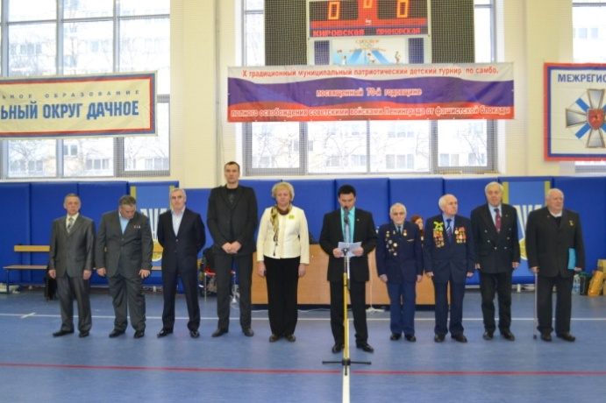 | 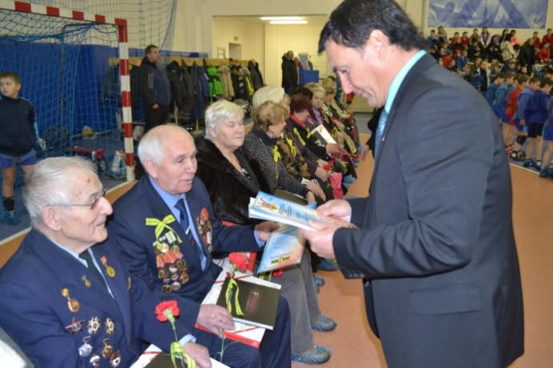
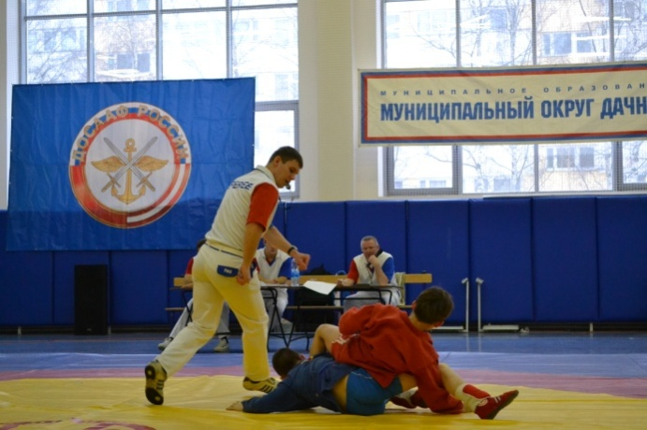 | 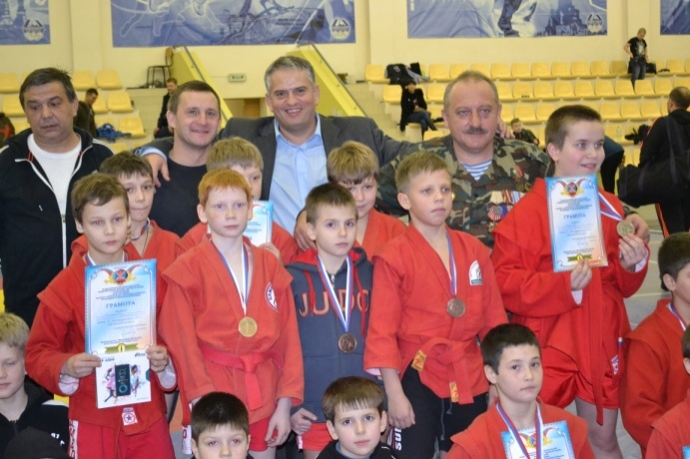
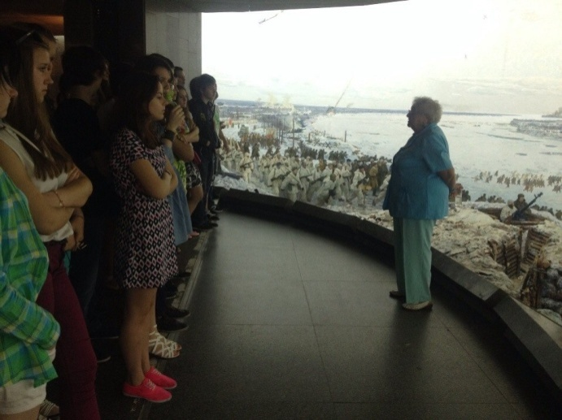 | 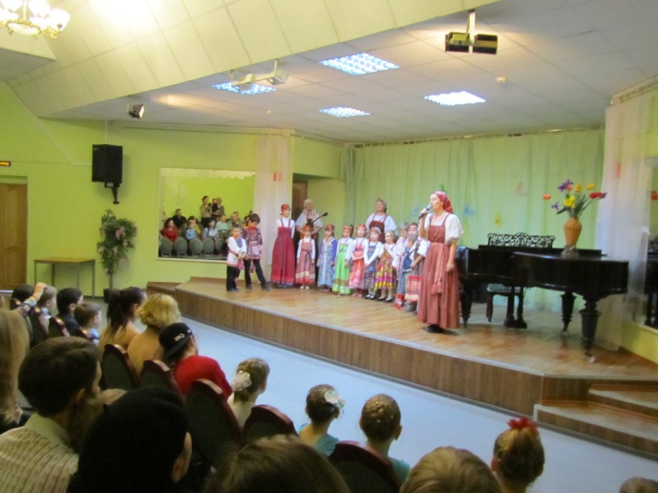
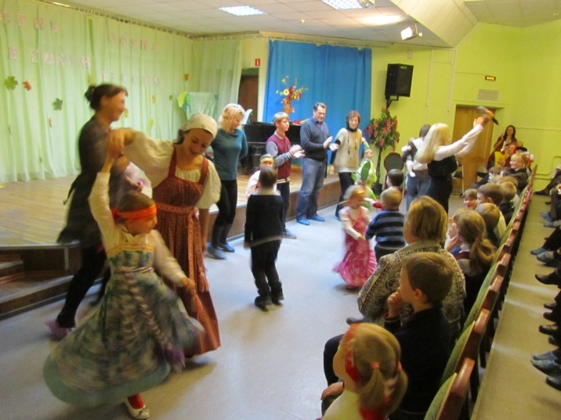 | 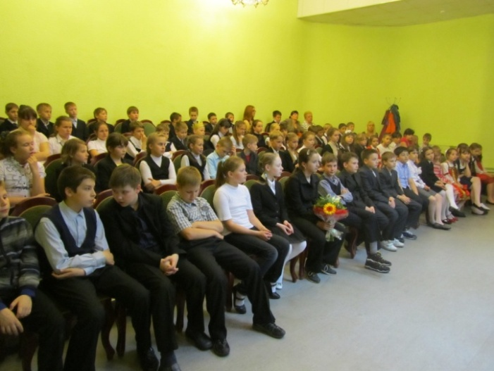
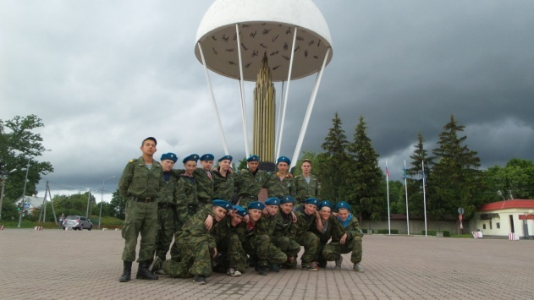 | 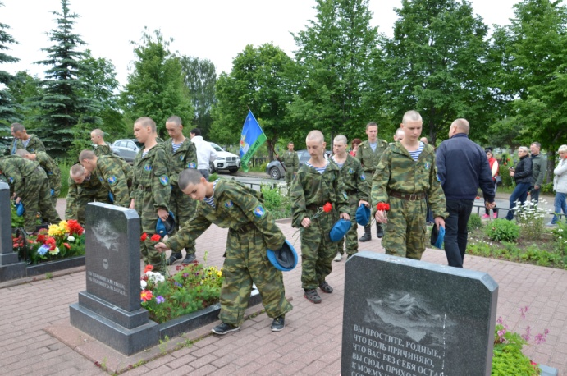
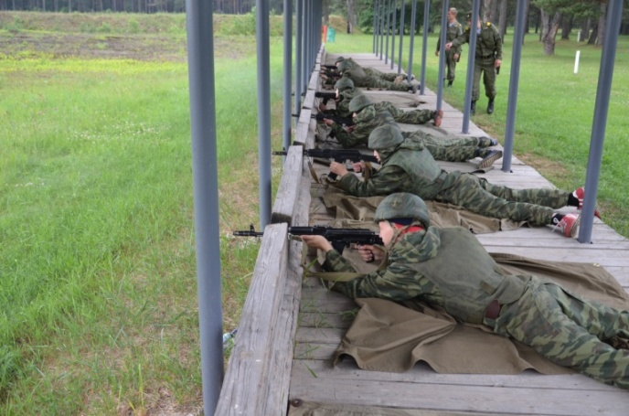 | 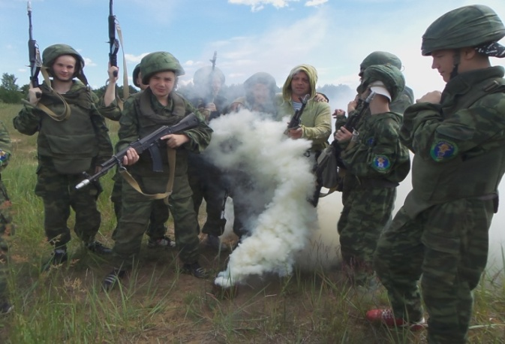
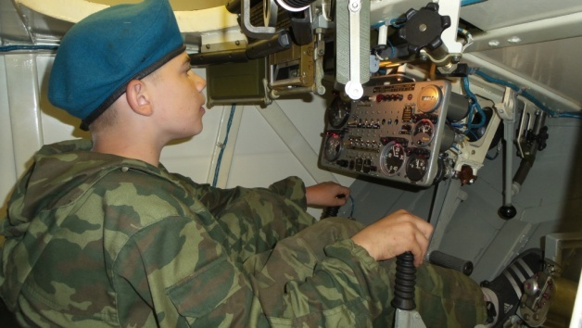 | 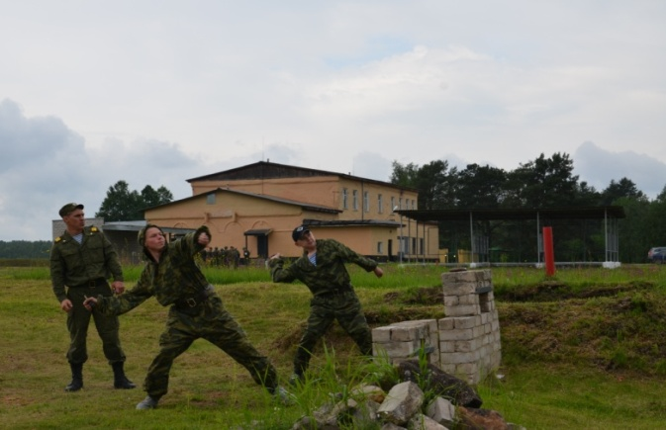
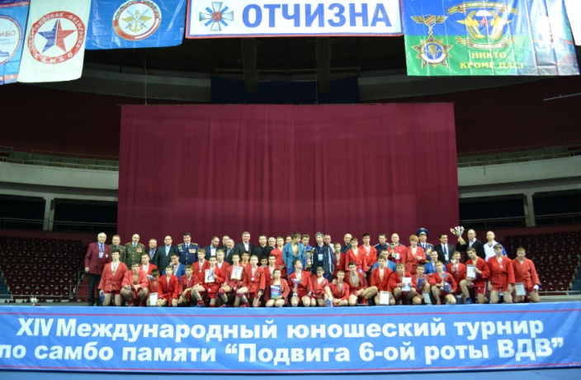 | 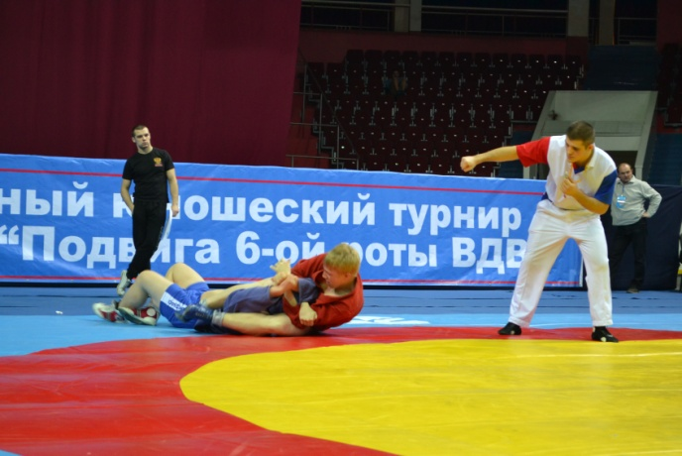
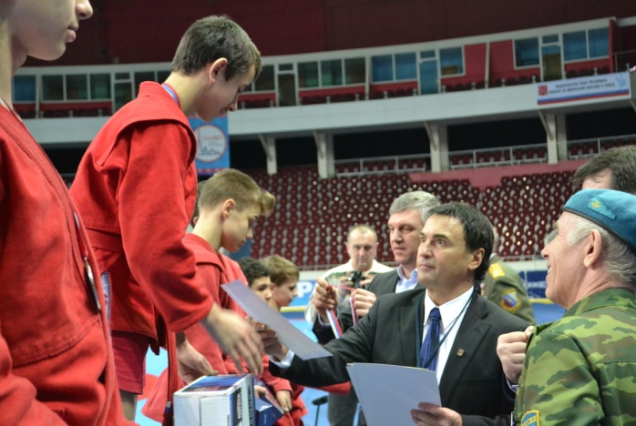 | 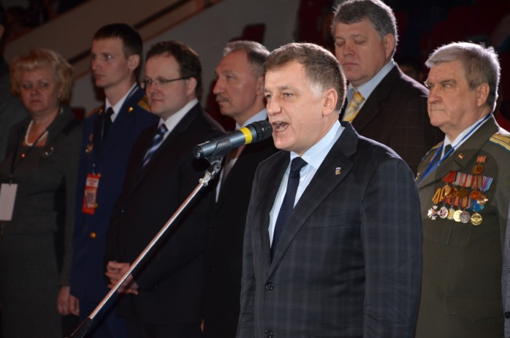

В рамках Муниципальной программы по созданию условий для развития на территории МО Дачное массовой физической культуры и спорта на 2014-2016 годы.
В прошлом году проведены следующие мероприятия:
- Муниципальный турнир по самбо посвященный Памяти Заслуженного тренера России Малаховского Владимира Давыдовича, в нем приняли участие юные спортсмены из Санкт-Петербурга и других городов Северо-Западного региона. По традиции в торжественном открытии турнира приняли участие легендарные спортсмены СССР и России, ученики и коллеги Владимира Давыдовича. Турнир проходил на базе Детско-Юношеской Спортивной Школы Олимпийского Резерва Кировского района.
- Муниципальный турнир по футболу "Поколение 21-го века".Турнир проходил на футбольном поле гимназии № 284.
- Муниципальный турнир по волейболу Памяти Народного учителя России Н.В. Белоусова в котором приняли участие команды школ округа, а также семейная команда Белоусовых. Турнир проходил на базе 387 гимназии.
- Традиционный турнир по армрестлингу гиревому спорту, силовому троеборью, посвященный Дню Защитника Отечества. Турнир проходил на базе подростковых клубов Альтаир.
- Турнир по спортивной гимнастике посвященный Дню Победы. Турнир проходил на базе подросткового клуба Ракета.
- Лично-командный турнир по силовой подготовке гимнастов в память о детях погибших в годы блокады Ленинграда. Также проходил в подростковом клубе Ракета.
- В 2014 году футбольная команда МО Дачное в которой играют подростки 1996-1997 г. р. заняла 3 место в первенстве Санкт-Петербурга.
- Муниципальный турнир по баскетболу «Белые ночи» среди девочек 2002 г.р.
- Муниципальный турнир по баскетболу «Белые ночи» «Белые ночи» среди мальчиков 2005 г.р. Турниры проходили на базе Специализированной Детско-Юношеской Спортивной Школы Олимпийского Резерва Кировского района г. Санкт-Петербурга.
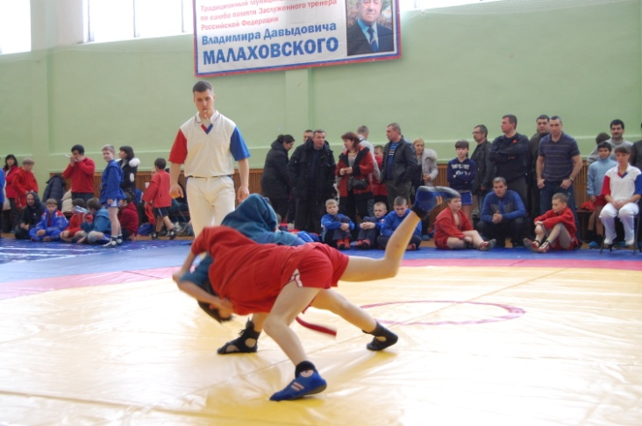 | 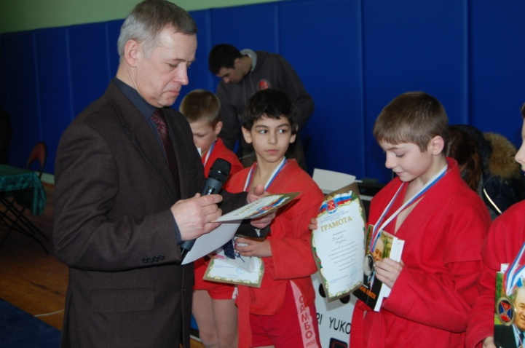
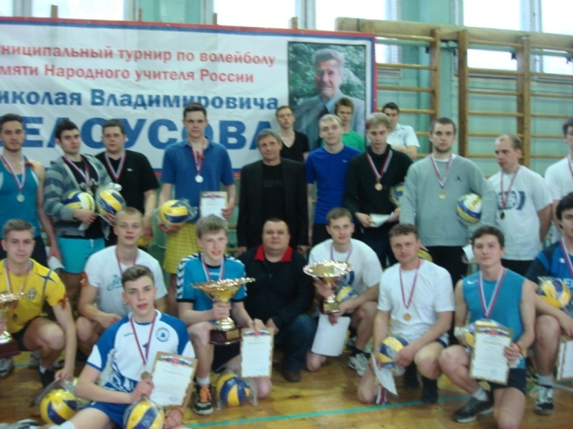 | 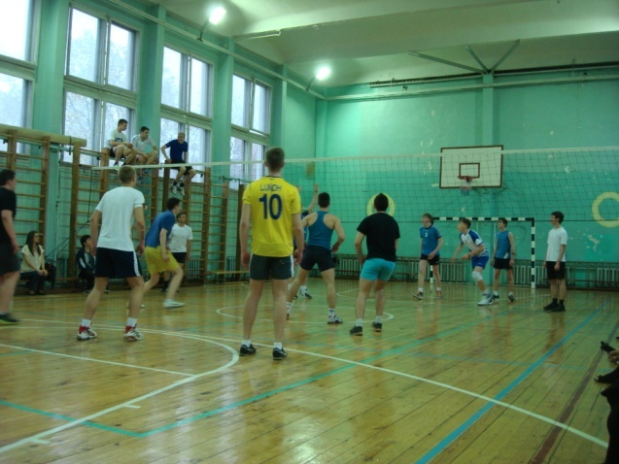
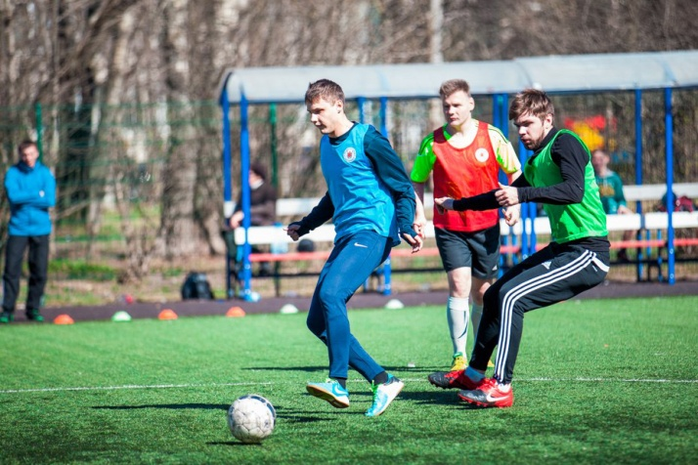 | 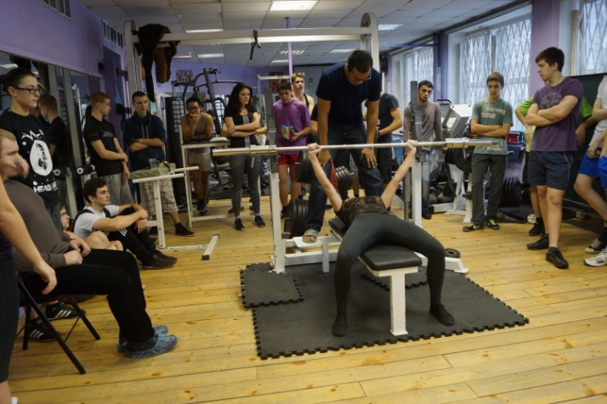
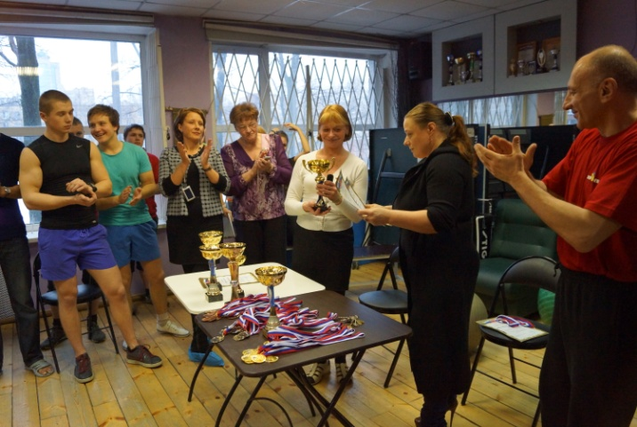 | 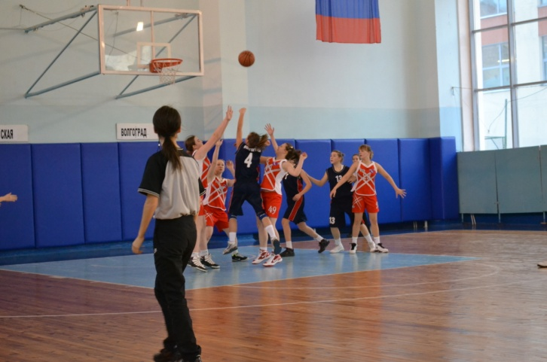
 | 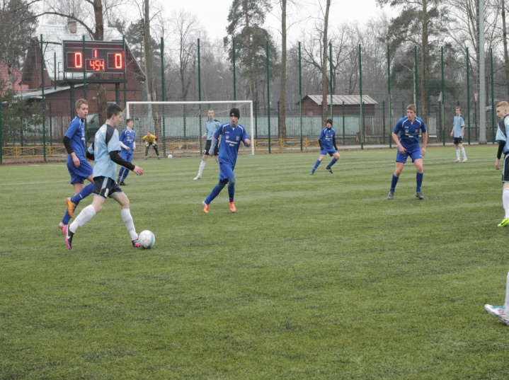

В рамках Муниципальной программы по организации и проведению местных и участие в организации и проведении городских праздничных и иных зрелищных мероприятий на 2014-2016 годы проведены следующие мероприятия:
- Торжественный вечер, посвященный Дню защитника Отечества, в котором приняли участие 98 ветеранов - "На страже Отчизны".
- Масленичные гулянья "Проводы зимы"- около 500 участников.
- "Спасибо Вам, ветераны", посвящены Дню Победы- в рамка празднования проведено 10 мероприятий (возложения цветов и венков, уличное гуляние, концерт, праздничный вечер, акция «Бессмертный полк» и др.). В мероприятиях приняли участие более 1350 человек.
- «Дети наше будущее»- в рамках этого праздника произведено награждение 54-х золотых и серебряных медалистов по итогам 2013-2014 учебного года. А также организован турнир по боулингу для медалистов и их родителей.
- "Здравствуй, школа"- в рамках этого праздника на торжественных линейках вручено 1400 подарков первоклассникам и учащимся начальных классов (флешки и светоотражатели с таблицей умножения).
- Торжественно-траурные мероприятия посвященные началу фашистской блокады Ленинграда- проведено 4 тематических вечера, возложение цветов и венков на Воинском захоронении «Дачное» - более 1000 участников.
- "Спасибо Вам, учителя"- праздничный вечер, посвященный Дню учителя, в котором приняли участие сотрудники образовательных учреждений округа.
- "Наша служба и опасна, и трудна"- праздничный вечер, посвященный дню уголовного розыска.
- "На страже закона"- праздничный вечер, посвященный Дню милиции.
- В День помощи инвалидам 200 инвалидов округа получили подарки и 50 детей инвалидов посетили концерт, организованный МО Дачное на базе ГУ Библиотека ЦБС Кировского района, филиал №4.
- В рамках мероприятий, посвященных полному освобождению Ленинграда от фашистской блокады, на территории МО Дачное проведено 20 чаепитий с концертными программами, подготовленными школьниками округа. Во время которых 2900 жителям и защитникам блокадного Ленинграда были вручены медали и памятные подарки..
- В рамках праздника "Новогодняя сказка" 1000 детей, проживающих на территории округа, получили приглашения на елки в ДК им. Газа. Вручены подарки 260 опекаемым и находящимся в детском доме детям. 150 жителей округа приняли участие в праздничном вечере в клубе Звезда.
- В течении года депутаты МО Дачное поздравили более 150 юбиляров.

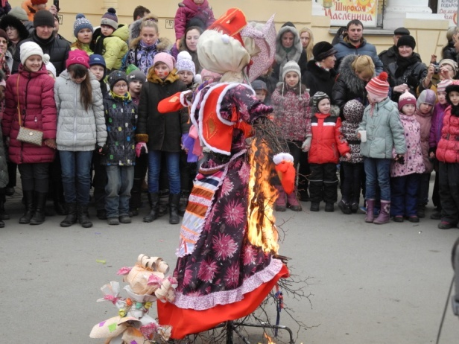 | 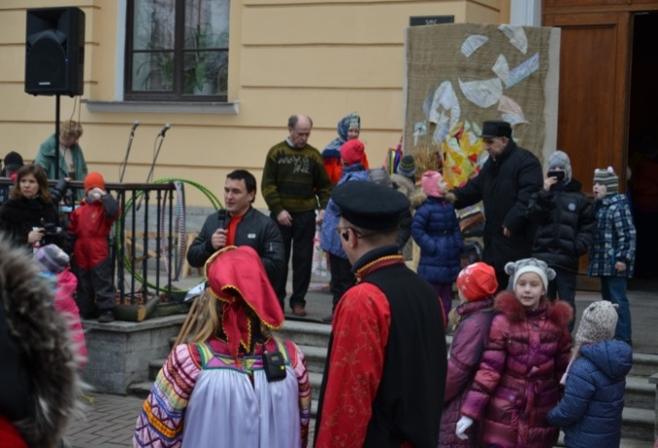
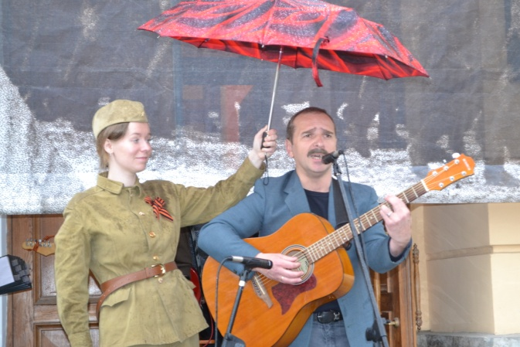 | 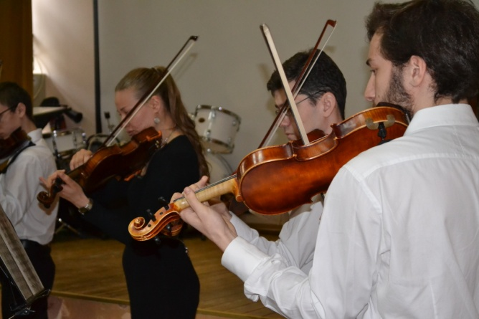
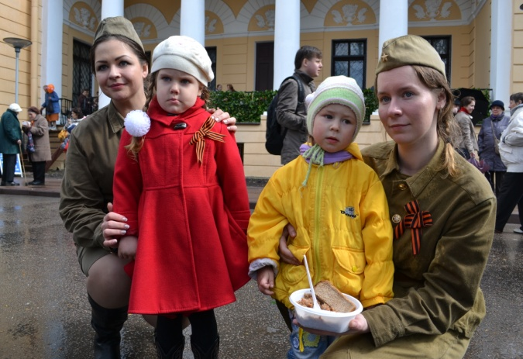 | 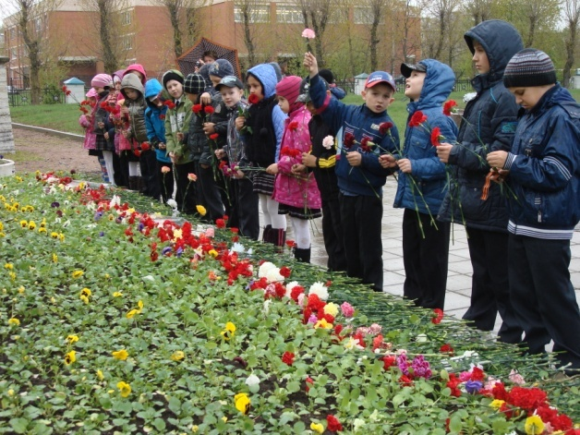
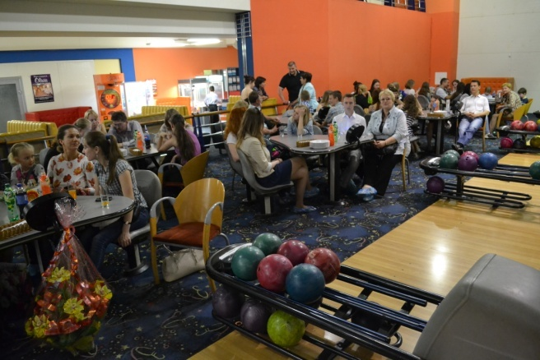 | 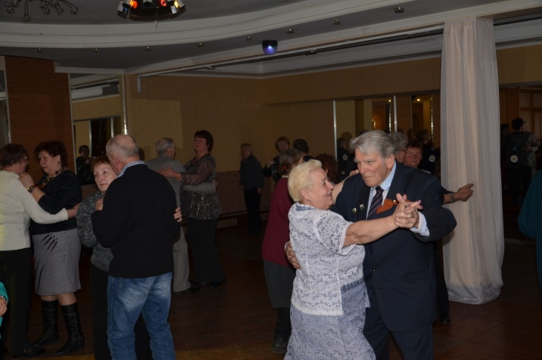
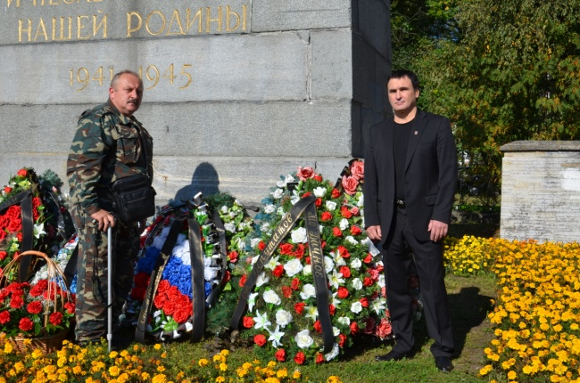 | 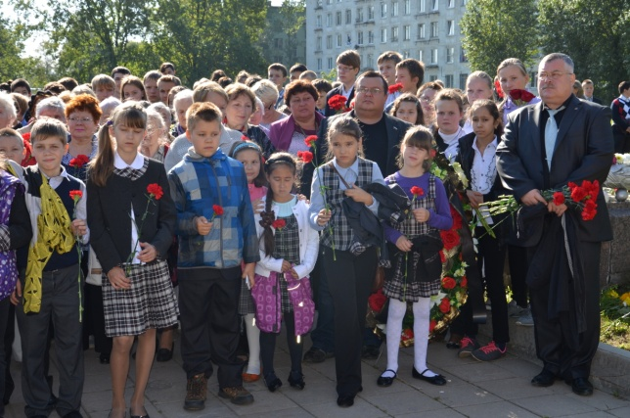
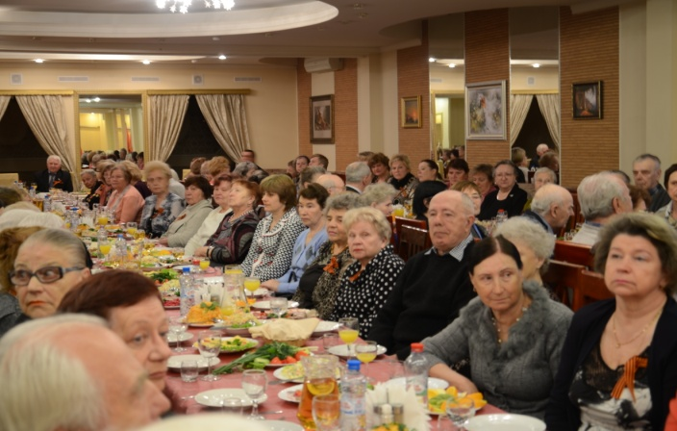 | 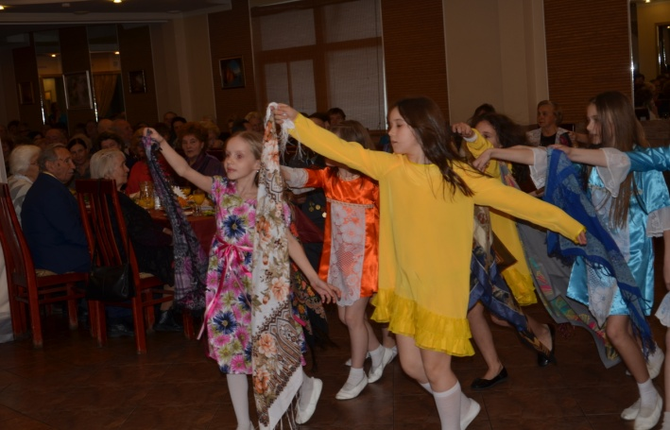
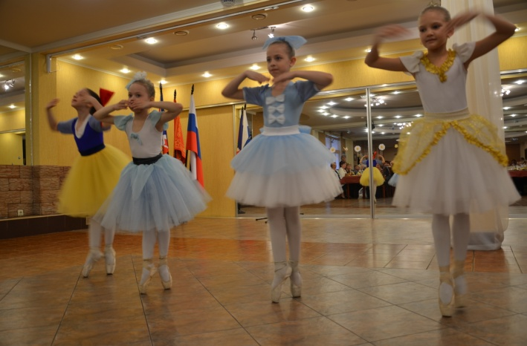 | 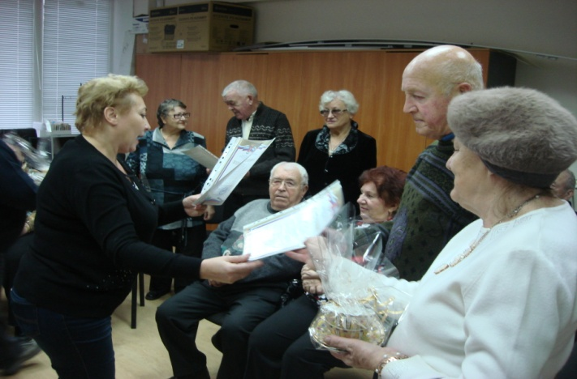
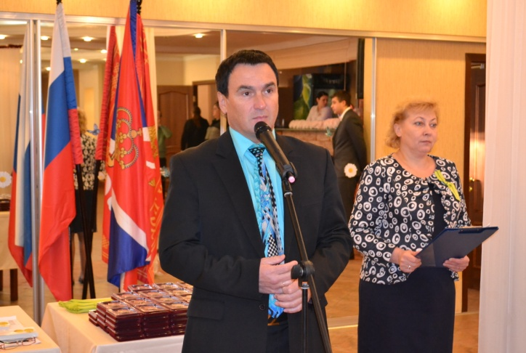 | 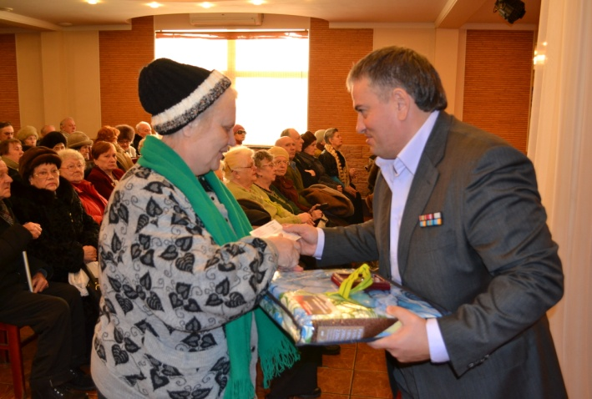

В рамках Муниципальной программы по содействию исполнительным органам государственной власти Санкт-Петербурга в сборе и обмене информацией в области защиты населения и территорий от чрезвычайных ситуаций, содействию в информировании населения об угрозе или возникновении чрезвычайной ситуации, проведению подготовки и обучения неработающего населения способам защиты и действиям в чрезвычайных ситуациях на 2014-2016 годы проведены следующие мероприятия:
- Произведено обучение способам защиты и действиям в чрезвычайных ситуациях, в УКП МО Дачное, 510 не работающих граждан.
- На базе общероссийской общественной организации «Всероссийское добровольное пожарное общество» прошли обучение способам защиты и действиям в чрезвычайных ситуациях 120 человек.

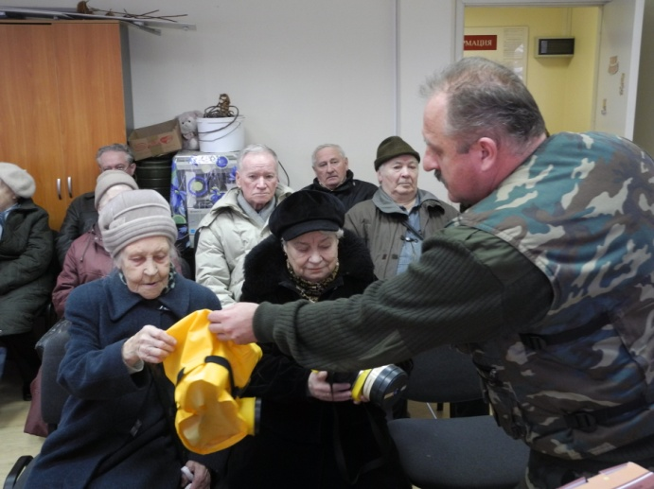 | 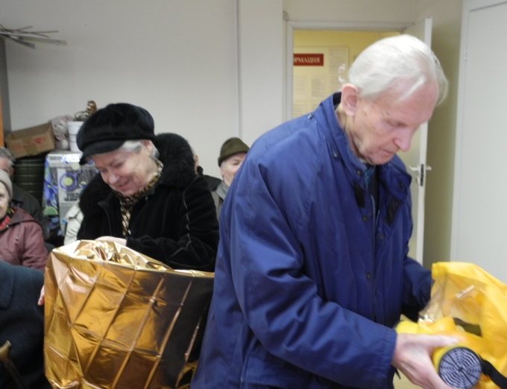

В рамках Муниципальной программы по организации и проведению досуговых мероприятий для жителей МО Дачное на 2014-2016 годы проведены следующие мероприятия:
- Проведено 42 экскурсии для жителей МО Дачное, в которых приняли участие около 1800 человек. Темы экскурсий: «Четыре истории любви дома Романовых, с посещением Михайловского замка», «Обзорная экскурсия с посещением Эрмитажа», «Царское Село», «Экскурсия Великосветские дворцы с посещением Юсуповского дворца», «Пасха в Петербурге», «Монастыри Приладожья- Свято-Троицкий и Александро- Свирский», «Саблинские пещеры и водопад», «Кронштадт», «Теплоходная прогулка по рекам и каналам Санкт-Петербурга», «Диорама в районе г. Кировска. События ВОВ 1941-1945 гг. с посещением музея-диорамы «Прорыв блокады Ленинграда».
- Организовано посещение, жителями МО Дачное, концертов звезд Российской эстрады (Михаила Боярского, Дианы Гариповой, Семена Альтова)- 2000 человек.
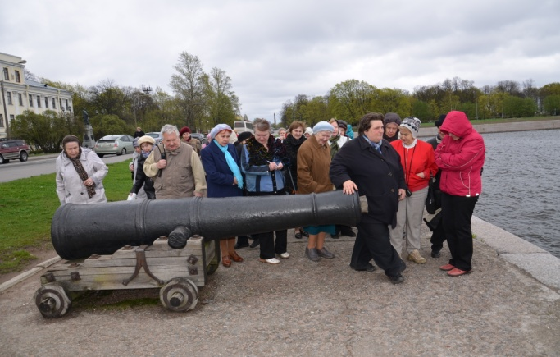 | 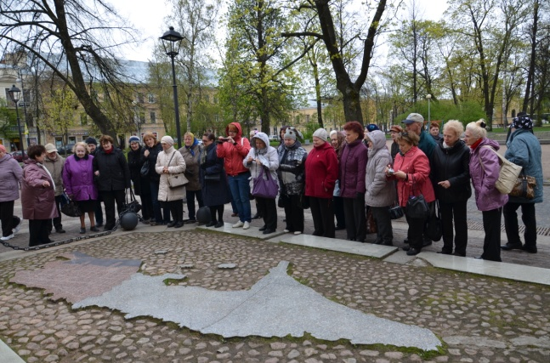
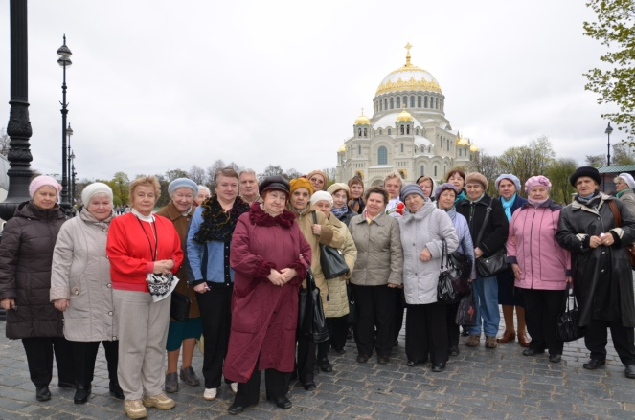 | 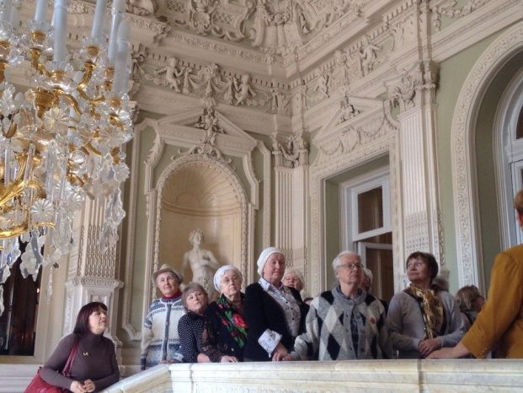
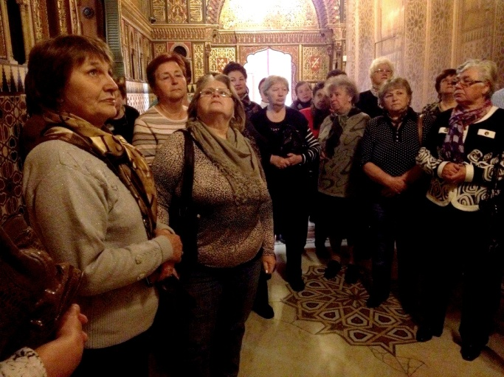 | 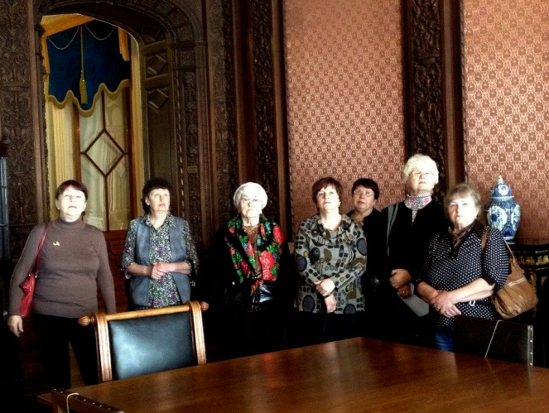
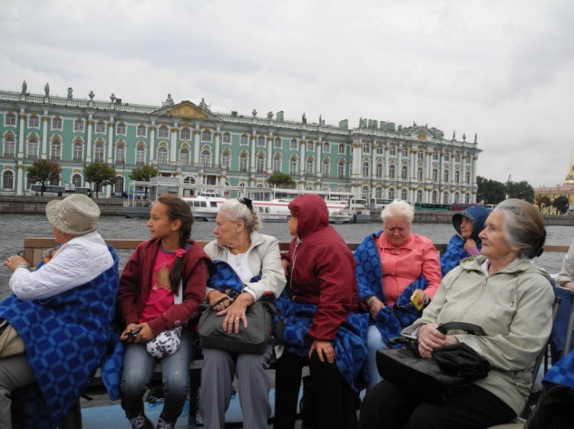 | 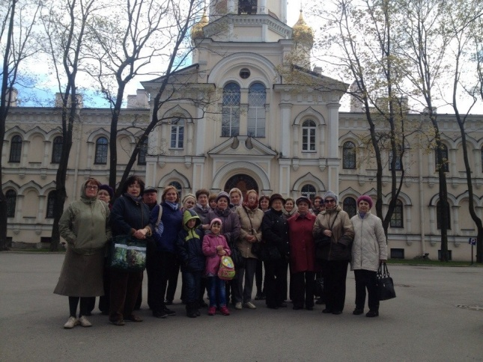

В рамках Муниципальной программы по обеспечению безопасности охраны правопорядка на территории МО Дачное на 2014-2016 годы проведено:
- Подпрограмма по профилактике правонарушений на территории МО Дачное на 2014-2016 год.
- 2 интерактивных мероприятия для детей подростков «Скажи жизни – «Да!» и «Дерево здоровья», в которых приняли участие 120 школьников младших классов.
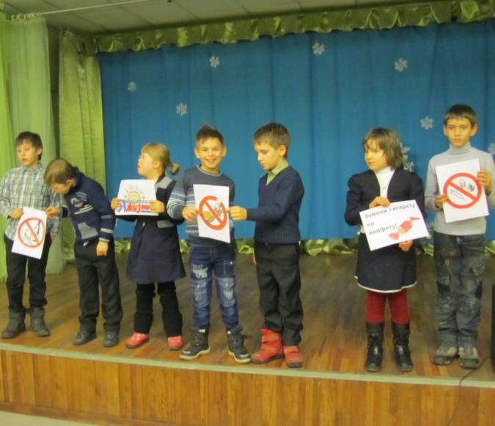 | 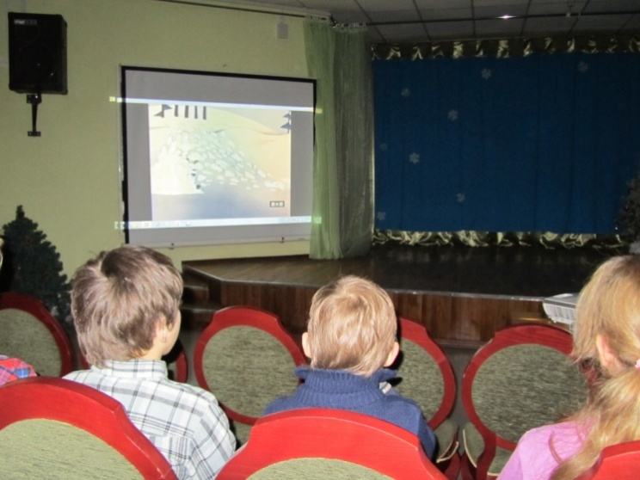
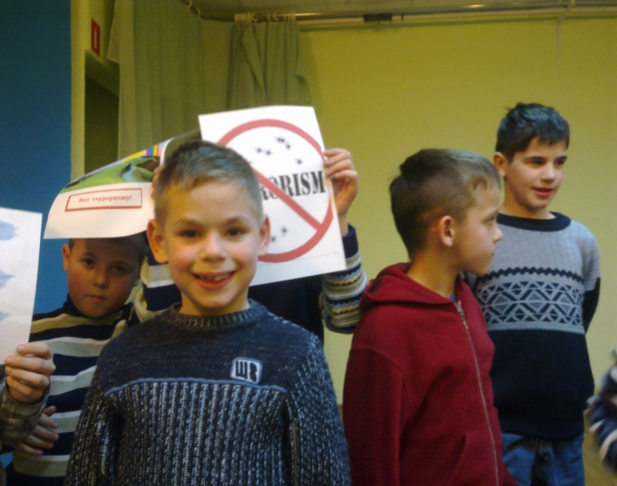 | 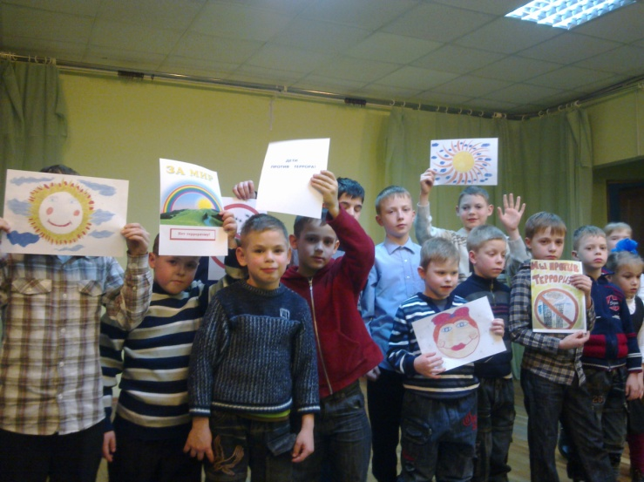

- Подпрограмма по профилактике дорожно-транспортного травматизма на территории МО Дачное на 2014-2016 год.
- Интерактивное мероприятие «Хочу всё знать» и три театрализованных интерактивных представления «Азбука дорожного движения», в которых приняли участие 230 школьников.

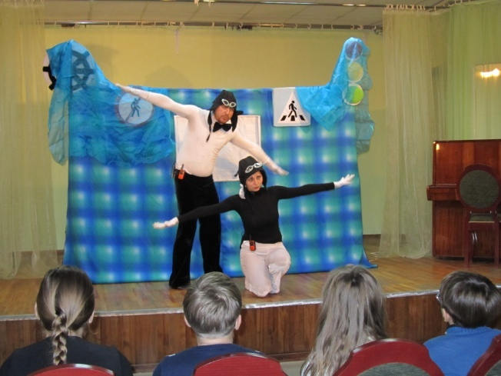 | 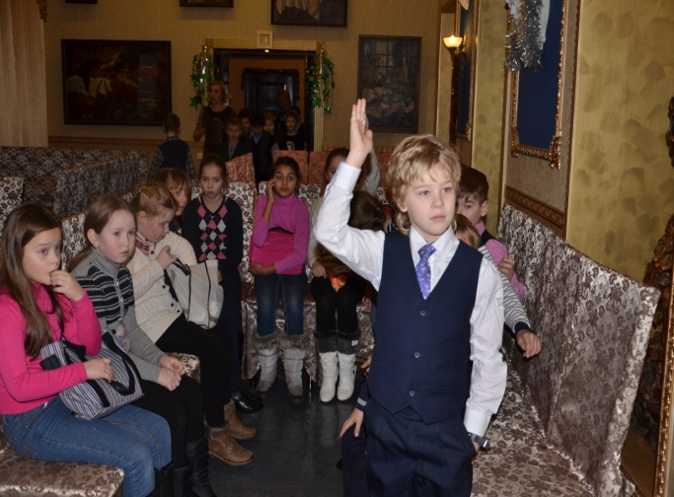
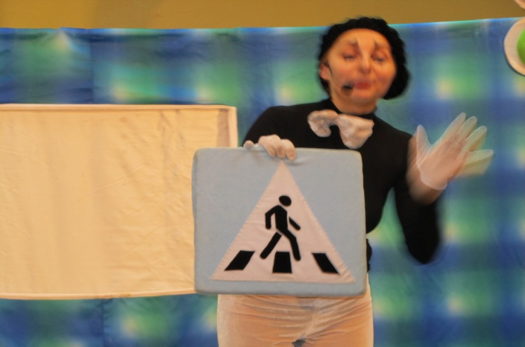 | 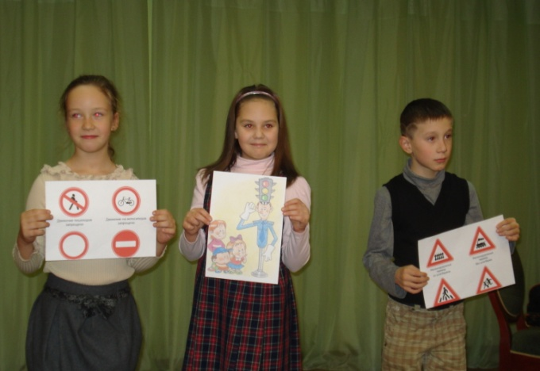
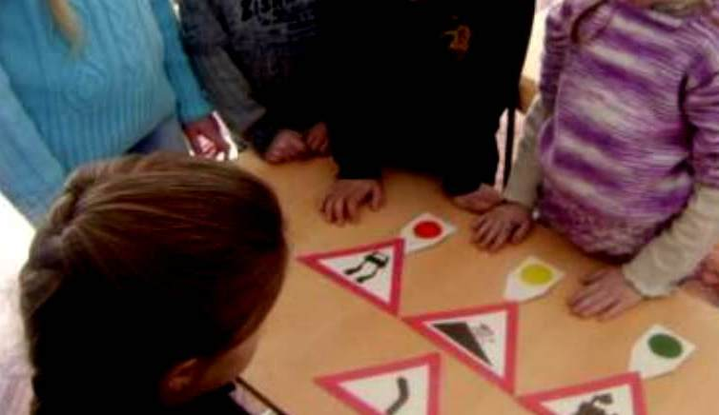 | 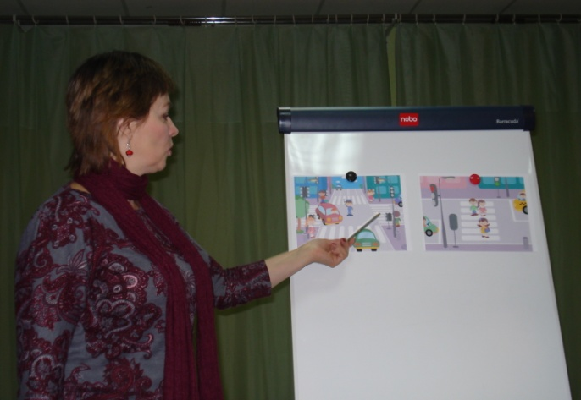

В рамках Муниципальной программы участия в организации и финансировании оплачиваемых общественных работ, временного трудоустройства несовершеннолетних в возрасте от 14 до 18 лет в свободное от учебы время, безработных граждан, испытывающих трудности в поиске работы, безработных граждан в возрасте от 18 до 20 лет из числа выпускников образовательных учреждений начального и среднего профессионального образования, ищущих работу впервые на территории МО Дачное на 2014-2016 годы было трудоустроено 17 человек в возрасте от 14 до 18 лет, которые летом работали на территории МО Дачное в Садово-парковом предприятии Нарвское и занимались благоустройством территории округа.

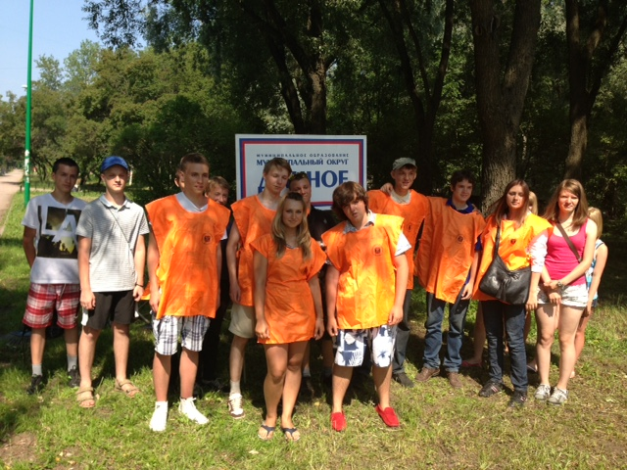 | 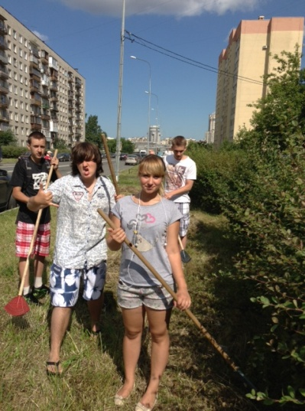

Обеспечение общественного порядка
Охрану порядка на территории МО Дачное в 2014 году осуществляла СПб ОО «ГКО «Казачья Дружина» совместно с управлением внутренних дел по Кировскому району г. Санкт-Петербурга, объём патрулирования территории МО Дачное составил 2580 ч/часов.

В рамках Муниципальной программа по благоустройству территории МО Дачное на 2014-2016 годы

- устроено и отремонтировано асфальтобетонного покрытия-7 032 м2
- создано дополнительных парковочных мест-3 037 м2
- устроено и отремонтировано набивных оснований и дорожек-3 023 м2
- произведено мощение тротуарной плиткой -90 м2
- установлено и отремонтировано ограждений газонов-1 858 м.п.
- снесено аварийных деревьев-234 шт.
- устроено и отремонтировано газонов-5 910 м2
- посажено кустарника-1 778 шт.
- посажено деревьев-61 шт.
- посажено цветов-4 370 шт
- установлено искусственных дорожных неровностей-63,5 м.п.
- установлено малых архитектурных форм (скамейки, вазоны, урны, полусферы и т.п.)-220 шт.
- построено и реконструировано детских игровых и спортивных площадок-11шт.
- ликвидировано не санкционированных свалок (вывоз мусора в период проведения субботников) 4 шт.
- для участия в муниципальном конкурсе на лучшее благоустройство придомовой территории МО Дачное было подано более 50 заявок. По результатам конкурса было поощрено 6 жителей и 9 ТСЖ и ЖСК для которых важна индивидуальность и красота их придомового участка.

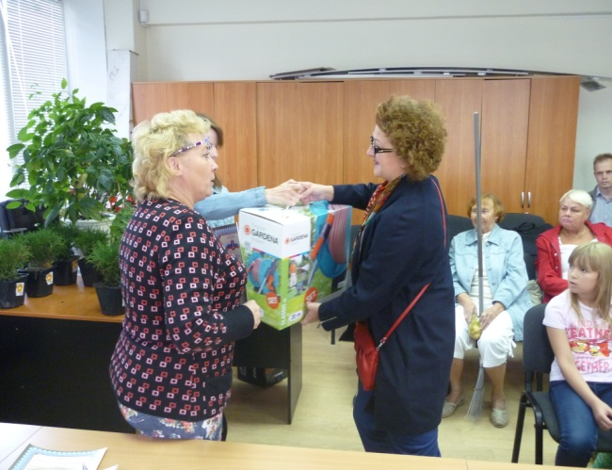 | 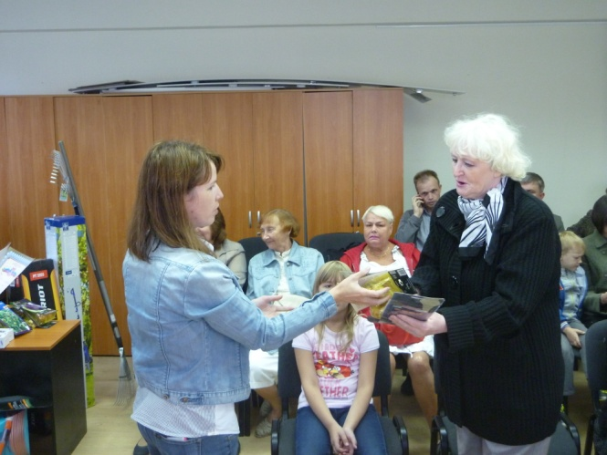
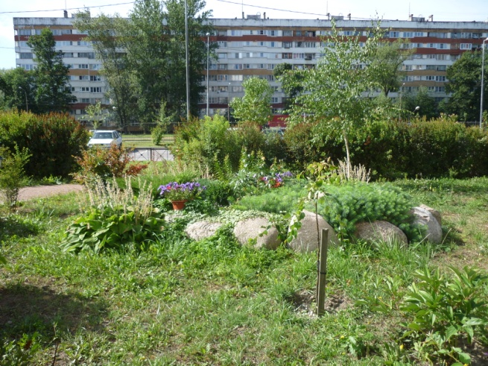 | 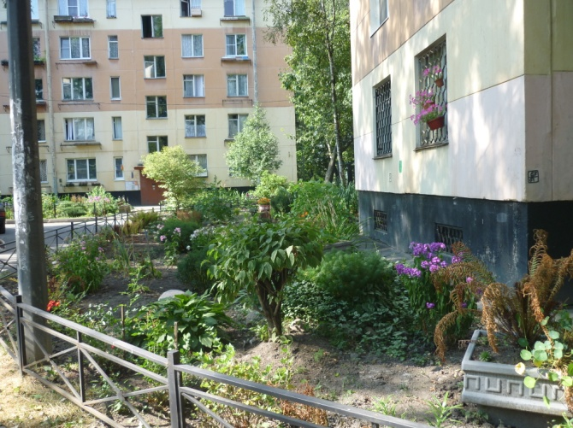
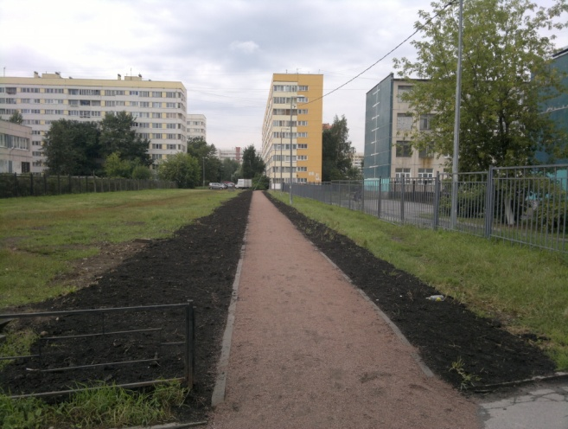 | 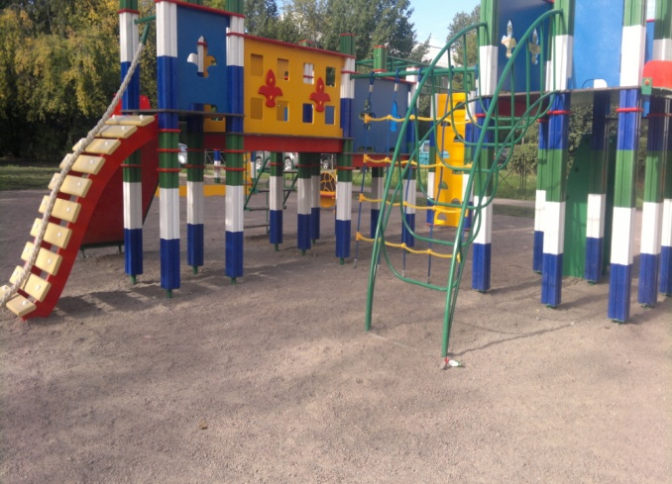
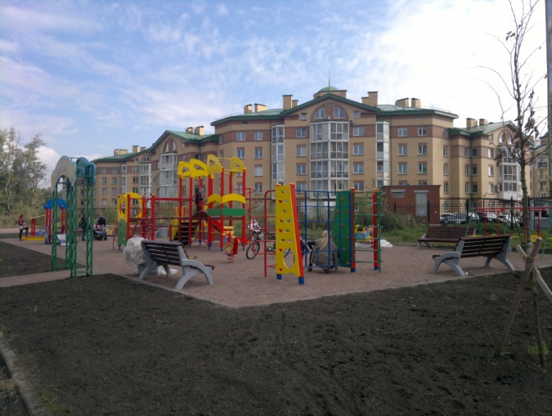 | 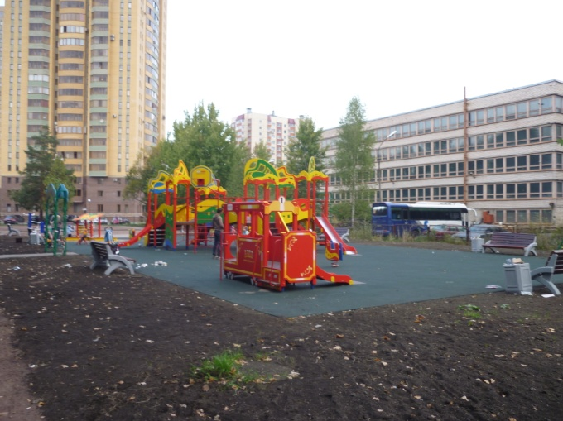
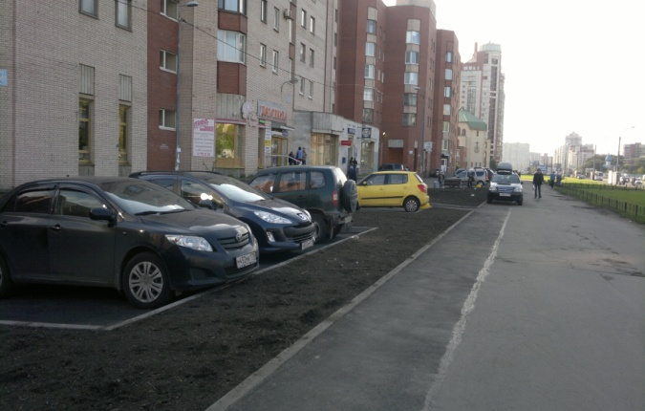 | 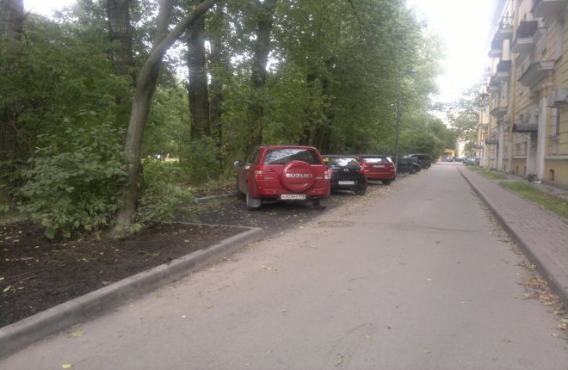
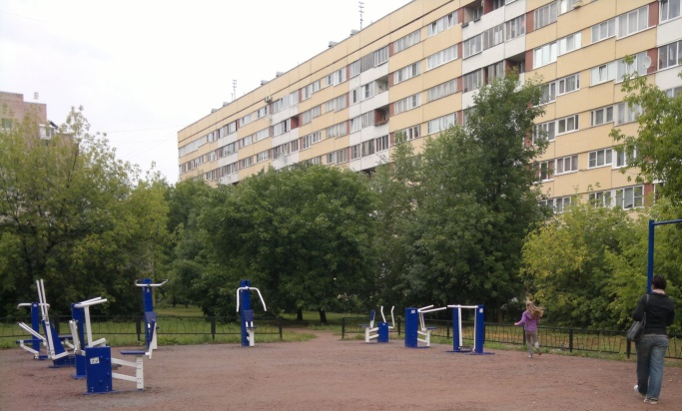 | 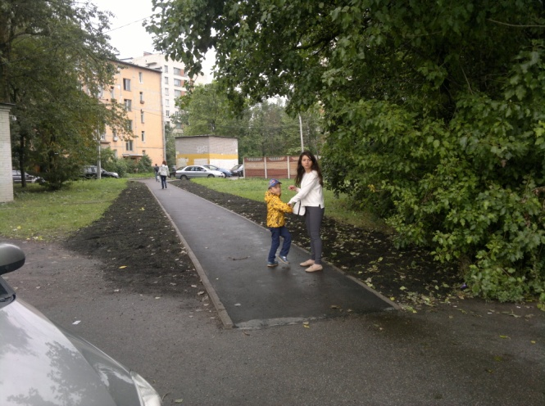

От лица депутатов МО Дачное выражаю искреннюю благодарность всем неравнодушным жителям округа, принявшим участие в реализации наших программ в 2014 году. Надеюсь на тесное взаимодействие и в этот год.

Глава МО Дачное В. А. Сагалаев.

